Torres Rosales Luz Olympia   
Tarea 4  
¿Qué es un ingenio azucarero?

Un ingenio azucarero es la finca o hacienda donde se encuentran las instalaciones utilizadas para procesar caña de azúcar con el objeto de obtener azúcar, ron, alcohol y otros productos.

Su nombre proviene porque su primera utilización fue en el municipio de Ingenio en el distrito de Las Palmas, en las Islas Canarias, donde se lo utilizaba para la obtención de la caña de azúcar, ya que de este lugar se considera que proviene la caña de azúcar.

Los ingenios se extendieron por el territorio americano gracias a las condiciones climáticas, pese a que la caña de azúcar no es un cultivo autóctono del continente sino que fue introducido por los europeos.

En un principio la producción era muy pequeña, las cuales, en el siglo XX fueron sustituidas por grandes centrales azucareras modernas que permitieron aumentar la cantidad de productos obtenidos, entre ellos el papel y los biocombustibles.[1] (Bateyera, 2019)

**Proyecto de energía verde**

En la actualidad el Grupo Azucarero de México esta construyendo una de las plantas de Cogeneración de energía verde en ingenios azucareros en México

La idea del proyecto es la generación de energía renovable a partir de residuos de biomasa (bagazo), que se genera a partir del proceso de fabricación del azúcar. Después de satisfacer la demanda de electricidad, se entregará el resto a socios. Esta idea permitirá que a partir de la fuente de energía renovable se sustituirá la red eléctrica, de otro modo se generará por combustibles fósiles.  
Características del Proyecto

|  |
| --- |
| • La Planta estará ubicada en Ingenio Tala en el Estado de Jalisco. • Operada al 100% con combustible renovable (bagazo de caña) • Capacidad Instalada de 78 MW; se espera generar más de 290,000Mwh cada año. • Consumo anual en Tala de 92,000 mwh mientras que los restantes 200,000Mwh se entregarán a socios industriales.[2] |

(México, 2019)

**Ingenio El Dorado**

|  |  |
| --- | --- |
| |  | | --- | | Está situado a 72km de Culiacán en el hermoso estado de Sinaloa, cuya principal actividad consiste en producir azúcar estándar y refinada. Este ingenio cuenta con más de100 años de historia, por lo que su actividad es reconocida como una industria importante para quienes han trabajado día a día en ella, para la comunidad y todo el país.  Este ingenio cuenta con más de100 años de historia; está entre los cinco ingenios con mayor rendimiento en campo del país.[3] | |

|  |
| --- |
| Datos del ingenio |
|  |

* + 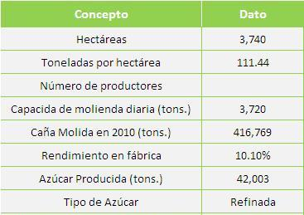  
     (México, http://www2.gamsa.com.mx/#, 2019)

1. Bateyera, F. (17 de Marzo de 2019). *http://familiabateyera.com.* Obtenido de http://familiabateyera.com/que-es-un-ingenio/
2.
3. México, G. A. (17 de Marzo de 2019). *http://www2.gamsa.com.mx/#.* Obtenido de http://www2.gamsa.com.mx/IntroCog.aspx?menu=0